Introopgaver til nyt forløb om tid: ”Wo bleibt die Zeit”

Opgave 1. Læs og oversæt (forstå) intro-teksten ”Was ist Zeit”?

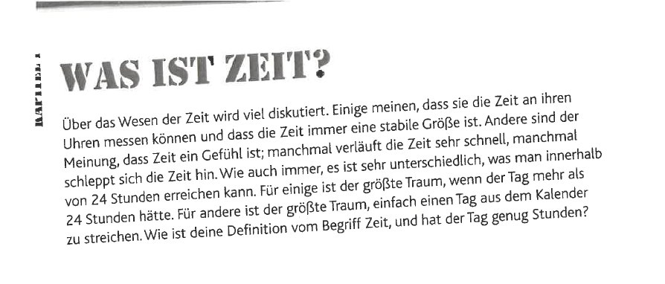

Opgave 2. Lav en liste med 8 tidsudtryk/begreber knyttet til tid (fx i dag, aldrig, forsinket, på torsdag, rettidig, hurtig osv). I første kolonne skriver du dem på dansk, dernæst oversætter du dem til tysk i anden kolonne.
Tidsudtryk (Zeitausdrücke)
Dansk | Tysk
Ex. I dag | heute

